Муниципальное бюджетное дошкольное образовательное учреждение г.Мурманска №129

Лэпбук как одна из инновационных технологии в работе с детьми со ССД

Воспитатель группы ССД: Марикина Вера Георгиевна

Цель создания лэпбука: формирование представления о семье, как о людях, которые живут вместе, развитие чувство гордости за свою семью и желание заботиться о близких в семье.
На первых страницах изображён дом с окнами, где каждый член семьи живет на своем этаже. Возле дома лужайка, здесь вся семья любит проводить время (все герои крепятся на липучках).ПРИЛОЖЕНИЕ 1
Вторая страница называется «Мои бабушка и дедушка». Бабушка приготовила задания: «Найди пару варежкам», «Найди второй носок», «Заплатка для коврика». Дедушка очень любит рыбалку, он приготовил игру «Поймай рыбку»; ловко может «Собрать мебель» ПРИЛОЖЕНИЕ 2
Третья страница посвящена папе «Мой стильный папа». Здесь расположены игры «Собери в ящик инструменты», «Подбери галстук к рубашке», «Папин портфель», «Что делает папа?». ПРИЛОЖЕНИЕ 3
Четвертая страница называется «Моя любимая мамочка». Мама любит наряжаться, игра «Пришей пуговицы на платье». Мама собирает сумку на работу игра «Что у мамы в сумке». Также игры «Мамины бусы по схеме», «Заплатки для чашек». ПРИЛОЖЕНИЕ 4
Шестая страница для брата и сестрички. Игры для братика «Машина везёт кубики» (по схеме), «Пирамидка из фетра». Игры для сестры «Одеть куклу на прогулку», «Любимые игрушки». ПРИЛОЖЕНИЕ 5
Следующие страницы лэпбука
С обратной стороны лэпбука собраны папки с накопленным материалом:
- Пальчиковый театр «Моя семья»
- Стихи и музыка про семью на флеш накопители.
- Дидактическая игра «Домашние дела»
- Игра «Собери матрешку»
- Игра собери свою семью (фотографии членов семьи)
- Игра «Угадай по силуэту»
- Игра «Папа, мама, я –это вся семья»

ПРИЛОЖЕНИЕ 1
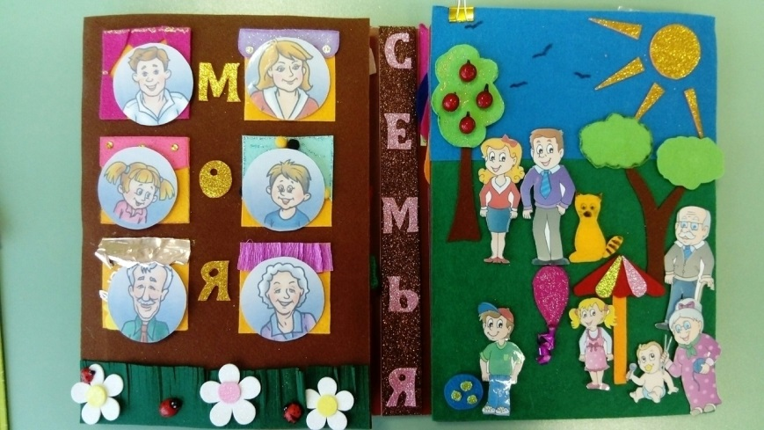

ПРИЛОЖЕНИЕ 2
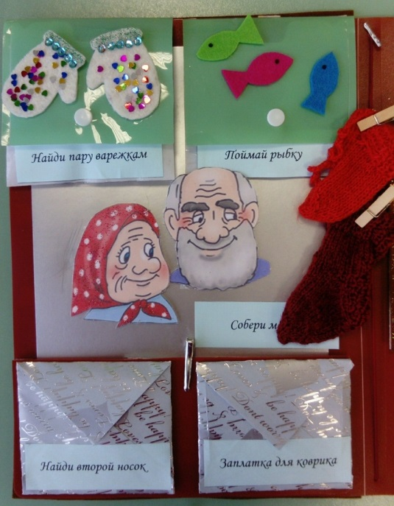
ПРИЛОЖЕНИЕ 3 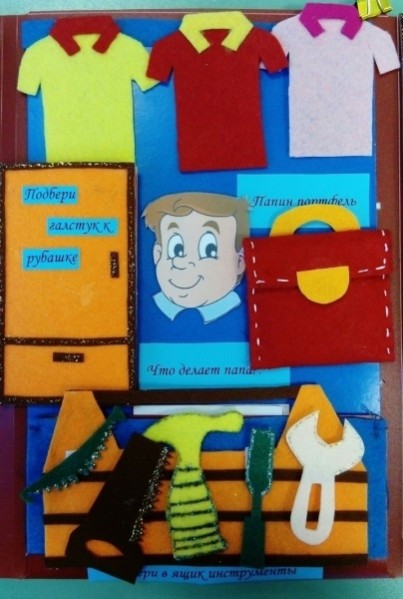

ПРИЛОЖЕНИЕ 4
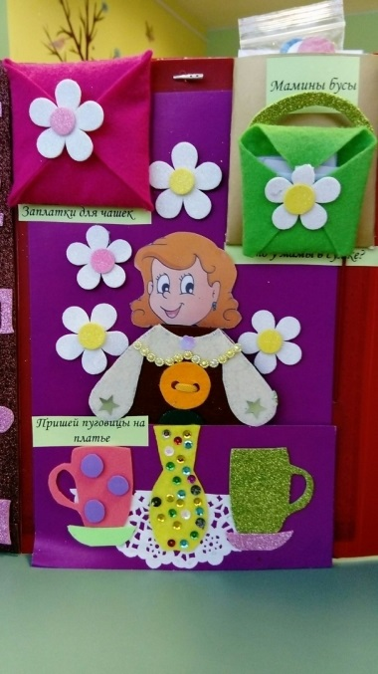

ПРИЛОЖЕНИЕ 5 

